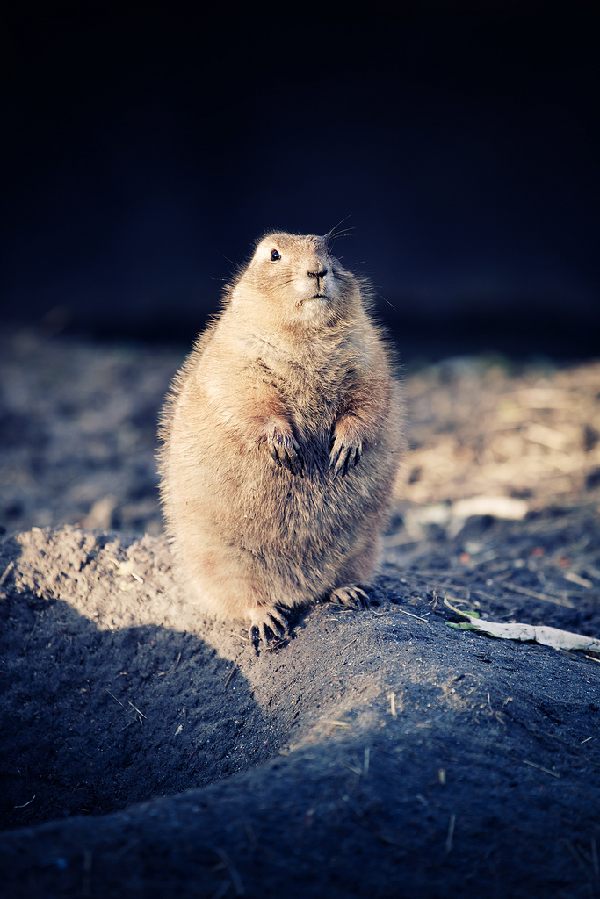仿生期末廣播稿 工設101 陳濬杰 張緹葳

常常會覺得地下室的空間令人不舒服，這應該是許多人會有的共同感受。假設我們藉由去瞭解地下生物的生存技巧，能不能改善我們的生活空間呢？

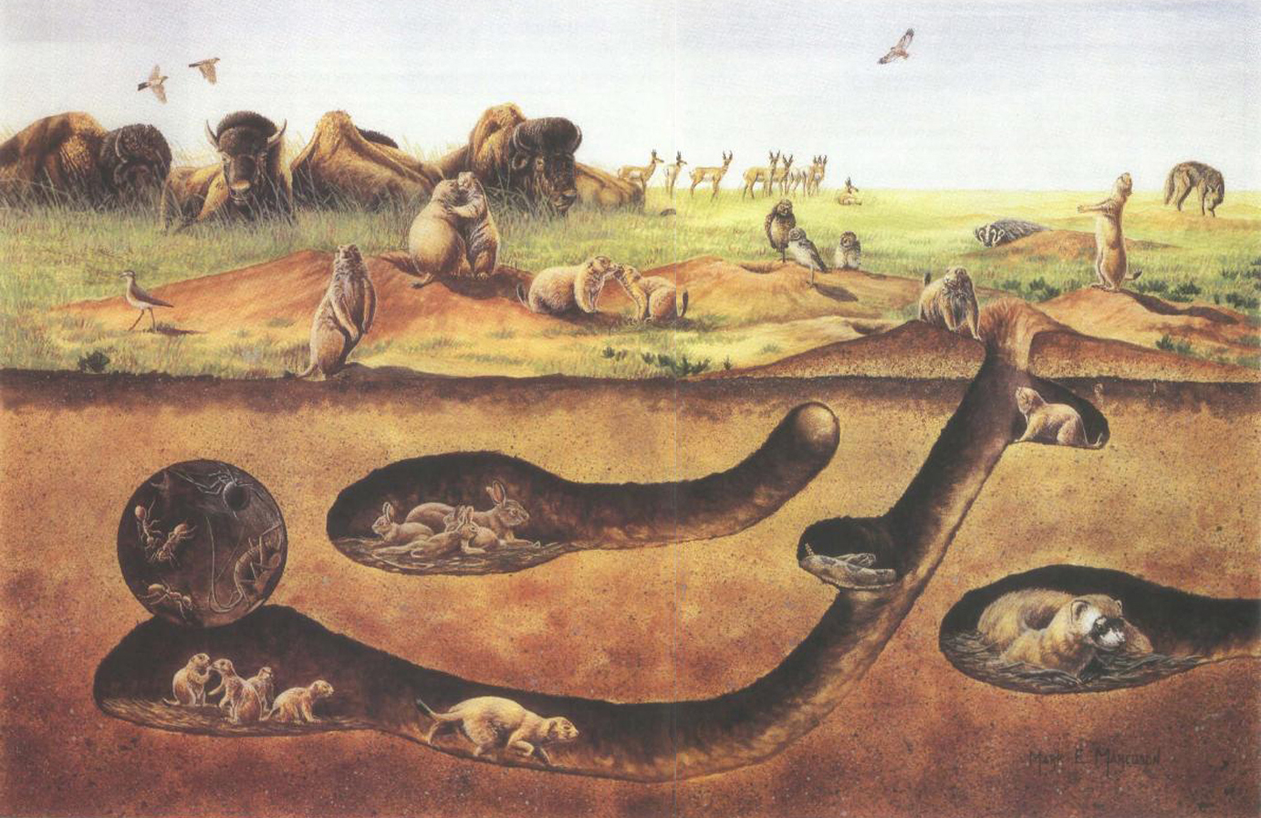

今天我們要從土撥鼠作為範例，開始介紹地底下的巢穴。想想這些住在地底下的生物，他們用了哪些聰明的方法來讓生活條件更有利於生存？

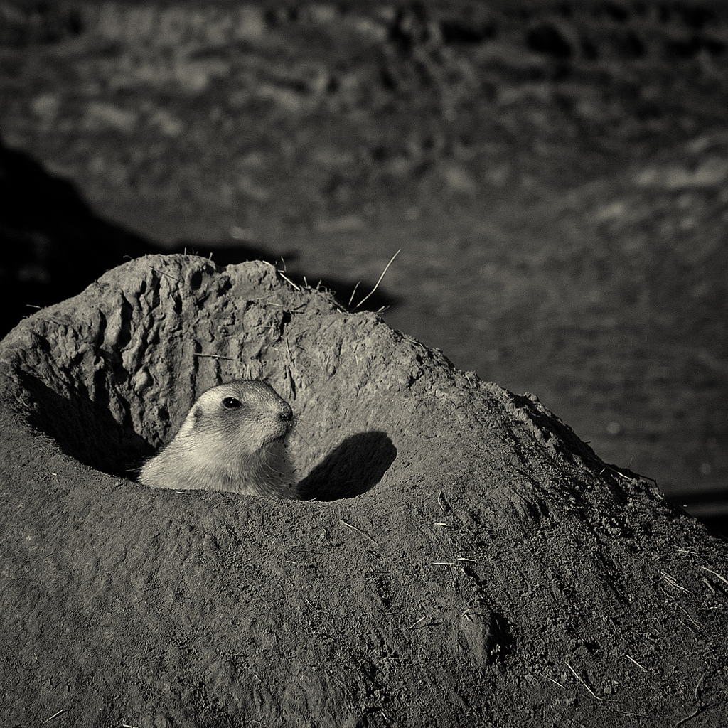簡單介紹土撥鼠巢穴的特性，有三點。首先牠們會建造圓頂與火山型狀的土堆：

堆高的土堆除了可以當作觀察環境的高台，也能防止水淹進其隧道。藉由自然風吹服過突出的洞口形成低壓區，因此巢穴內相對高壓的滯悶空氣往低壓流動，促成洞穴內的自然空氣循環。

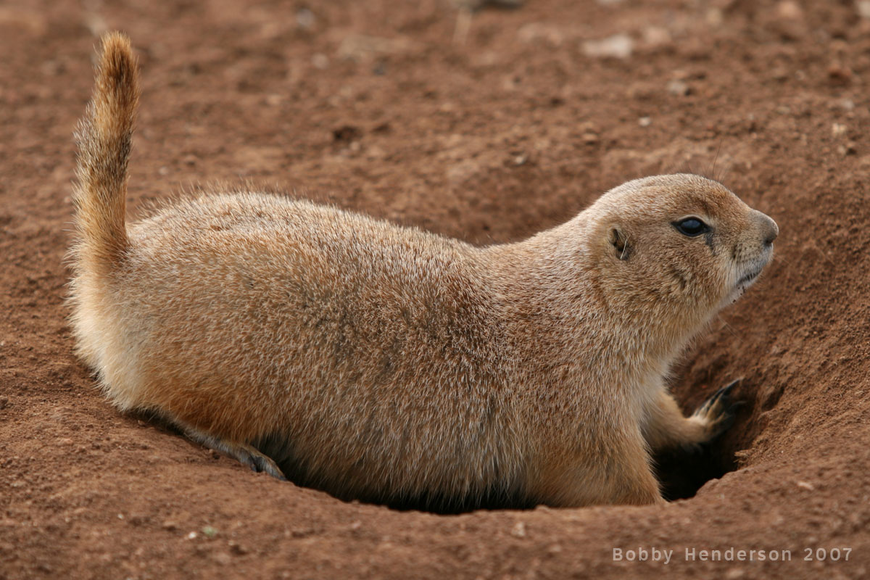

其次，添加化肥在土中：土撥鼠會將自身的糞便和尿液和土壤混合，讓土壤充滿養份，有助於維護周邊整體植物和動物的多樣性。

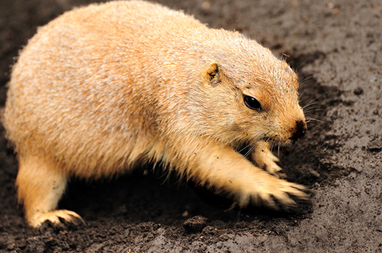

最後一點，土撥鼠透過挖掘巢穴通道增加土壤通氣性，不但可以減少被壓實的土壤，同時也提高了土的含水濃度。

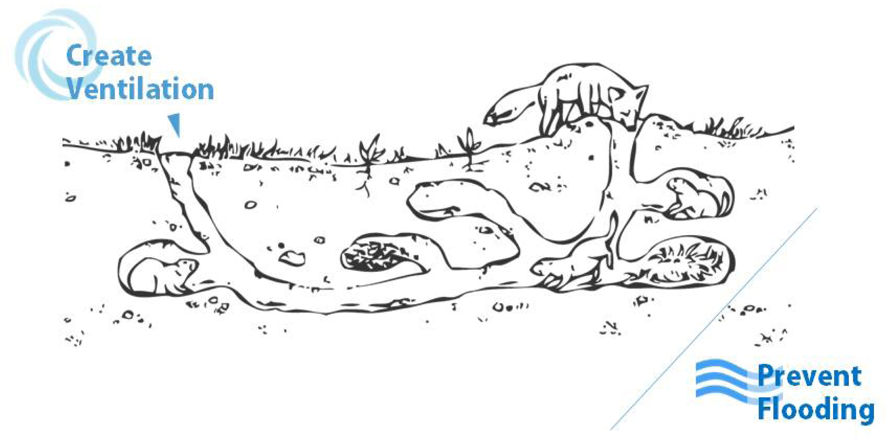土撥鼠生活在天氣變化劇烈的大草原，它們的洞穴需要能夠忍受溫度變化、洪水和野火的考驗。一個好的土撥鼠巢穴最重要的兩大功能，就是良好的通風與排水。先來介紹跟空氣流通有關的部分：當氣溫變熱時，空氣將上升，與土撥鼠的巢穴口產生壓差，巢穴裡的熱氣自然流入巢外，形成自然的通風系統。因為土撥鼠巢穴處在較深層的位置，溫度不會有太大的變動。且透過氣流平衡，外部的溫、濕度會決定流進巢穴的空氣中保留多少水分。

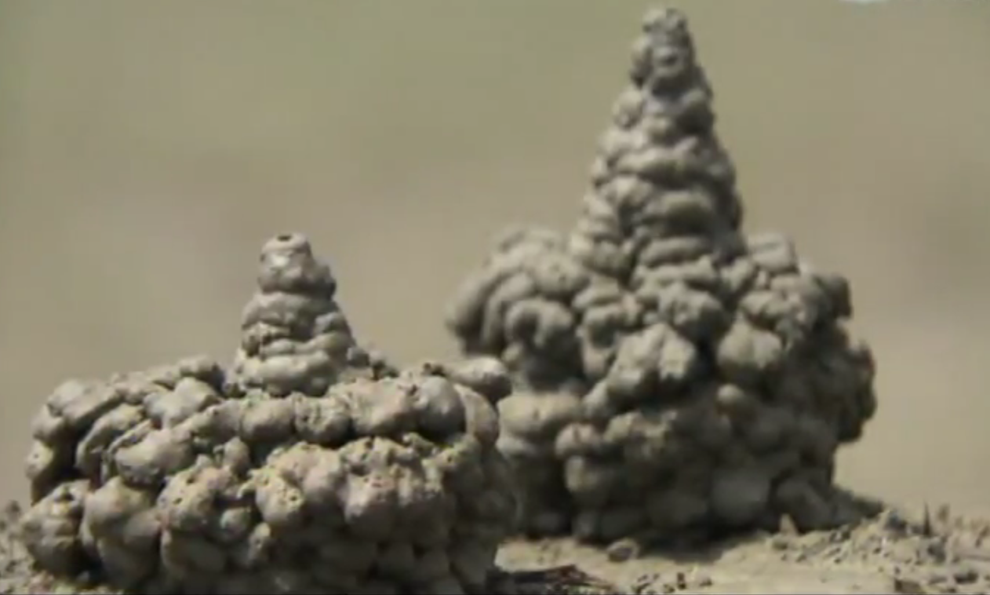那其他還有哪些生物的巢穴，對於通風的做法有所技巧呢？

生活在韓國一帶潮間帶的紅腳螃蟹，修甲蟹，他們的巢穴上頭有一高出地面的塔狀土丘，每一隻修甲蟹的巢高度約為五倍修甲蟹的身長，形狀各異，唯一的共同點是潮頂端約直徑2mm的小孔，作為整個巢與外界的通氣孔。

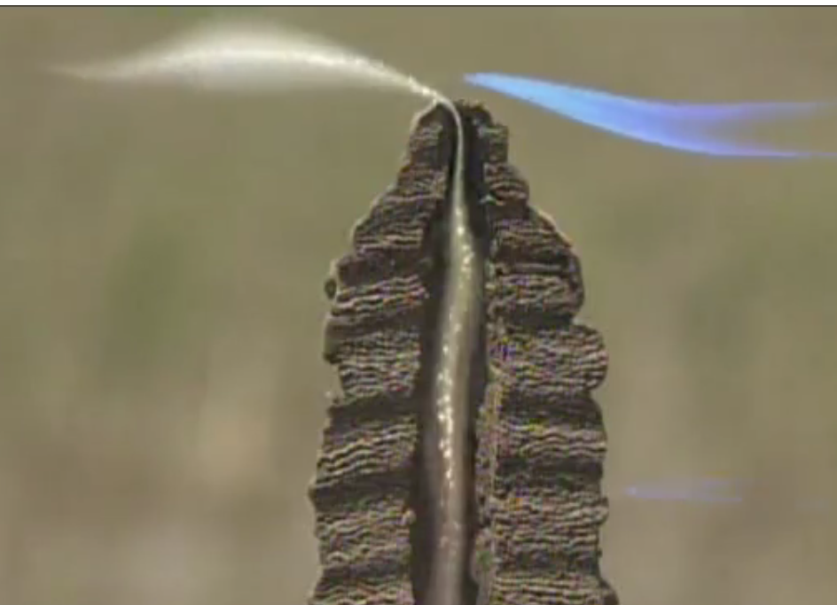其原理與土播鼠的巢穴相同，藉由風通過巢穴頂端的斜坡所制造出來的風壓，讓巢穴內部形成一個相對高壓區，巢穴內部二氧化碳含量較多的空氣因此向上移動飄出巢穴外，巢穴頂端小孔的大小可以控制空氣的排出量，所以為了維持巢穴內部的舒適度，修甲蟹會不停地調整孔洞大小。

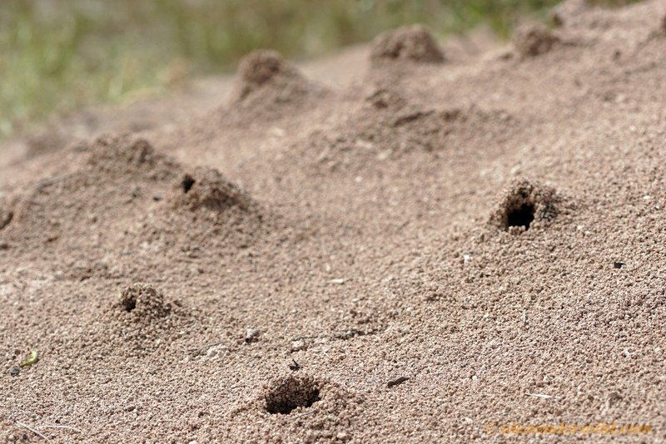

切葉蟻的巢穴利用兩種不同的通道孔對風作用，來形成自體通風系統。地表風從通向頂端土丘的中央通道，以風壓抽出巢穴內部的髒空氣，是這個巢穴通風系統最主要的驅動來源。相較之下，熱對流對此通風系統的貢獻相當少。

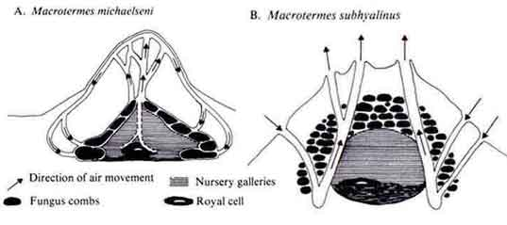研究巢穴中風流動的方向之後發現，切葉蟻的巢穴內有兩種功能完全不同的通道系統。往外排出空氣的通道集中于巢穴偏上、中央的區域，而位於較低、較外圍區域的通道則負責導引新鮮空氣進入巢內。排出與流入的空氣形成一個循環，為巢穴製造一個簡單的自然通風系統。

最為人所知的例子應該是這個了，白蟻。白蟻蟻丘也是用相同的原理，製造巨大巢穴內的空氣流動。狹窄的通道通向蟻丘的頂端，藉此加速巢穴內溫暖空氣的排出，而巢穴基部的開口小孔則讓較冷、密度較高的空氣流入，同時取代排出的空氣。

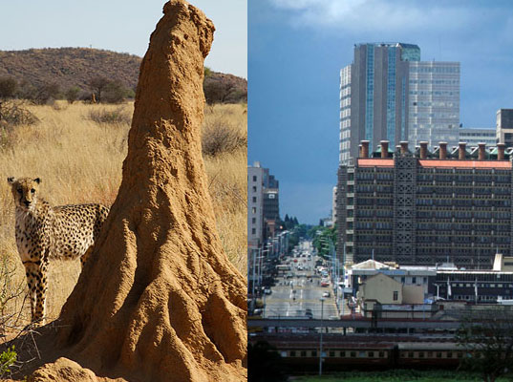利用同樣的原理所建造的建築物Eastgate Center於1995年建成於辛巴威的首都，哈拉雷。只花費一般傳統建築35%的費用於溫度調節系統，也幫助這棟大樓的所有者省下350萬美金，因為他們不需要替大樓安裝空調。

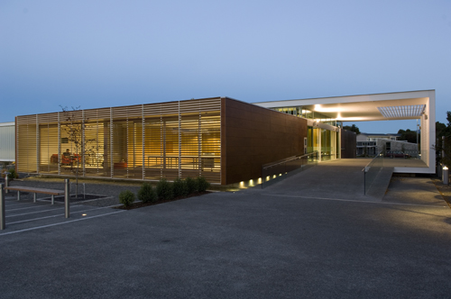建成于2006年的Upper Riccarton Community and School Library是一座位於紐西蘭Christchurch當地高中內的社區圖書館，設計師利用了許多方法來讓這個建築能夠適應當地環境的氣候。

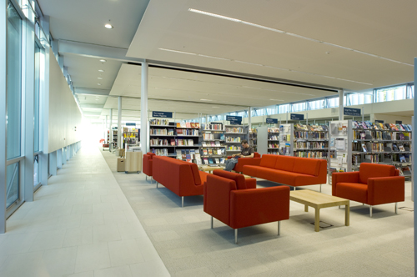

這座圖書館作了較現代的嘗試，包括安裝在高處與低處的電動窗戶，屋頂瓦片的堆疊也有助於形成如蟻丘頂端土堆般的風壓效益。

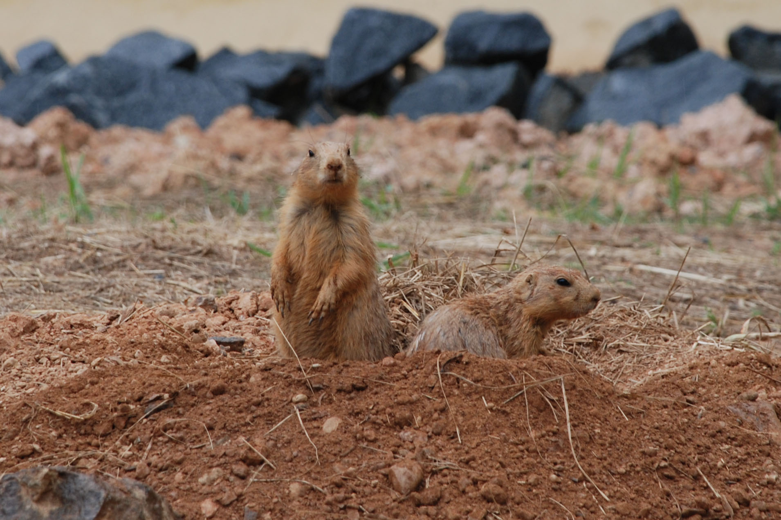

還記得巢穴的兩大功能嗎？通風與排水。現在我們來談談土撥鼠巢穴的排水系統，牠用了一個相當簡單的方法。當雨季暴雨來臨，土播鼠利用圓型的土溝來導引分散水流，以保護他們地底下的巢穴不受雨水淹沒。

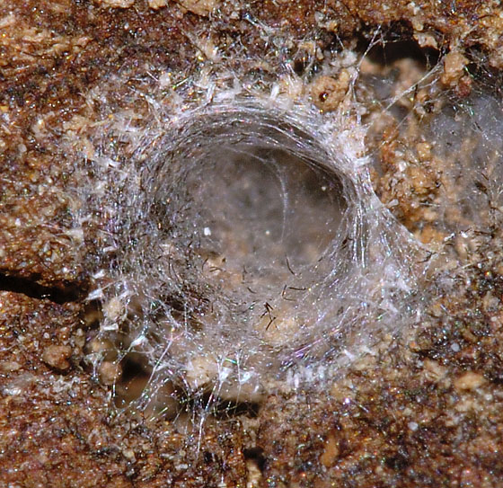

那其他生物巢穴對於排水的有哪些做法？狼蛛利用在巢穴入口處織網，以蛛絲覆蓋入口處來捕捉水氣或雨滴，在大雨時也可作為巢穴的一道保護。

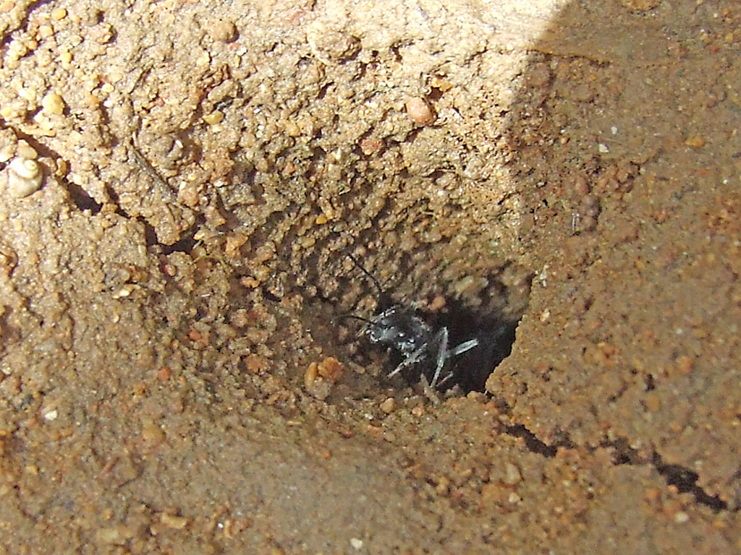而澳洲的一種螞蟻生活在沿海的海岸上，與其它蟻種不同的是，他築巢在紅樹林的泥巴裡。因巢穴的位置經常被潮水覆蓋，這種叫sokolova的螞蟻必須在潮水淹沒巢穴入口之前回來。這種螞蟻的巢穴結構中含有聚氨酯泡沫，經常深入泥巴45cm深，且有兩個出口。當首波潮水漫至巢穴時，結構鬆散的巢穴便會崩塌堵住出口，阻止朝水穿越通道進入巢穴中。藉由這樣的方法讓螞蟻可以在被潮水淹沒的巢穴裡生存。

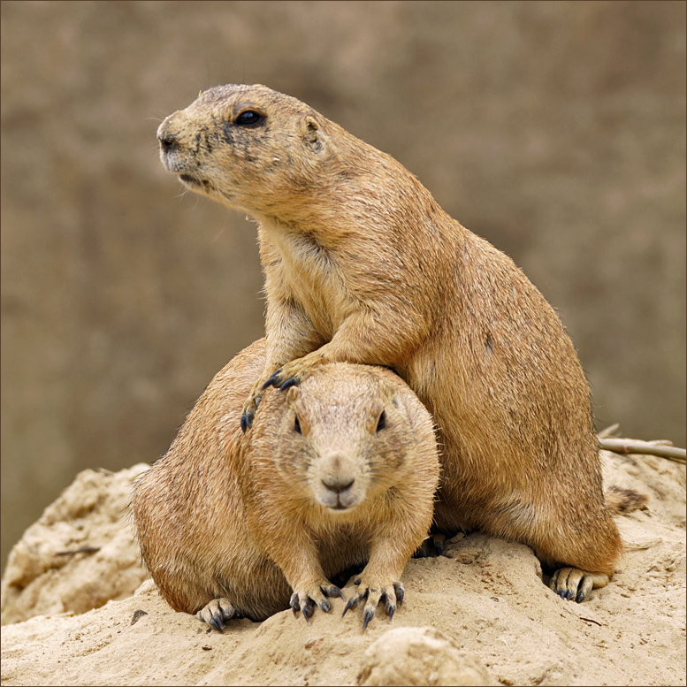從土撥鼠出發，我們發現有許多在地底下生存的生物，從潮間帶的螃蟹、蜘蛛、到各種切葉蟻與白蟻，都藉著特殊技巧，才能適應大自然的變化。假以時日，人類的居住或交通型態轉換至地底時，這些生物的行為將成為珍貴的仿效對象．